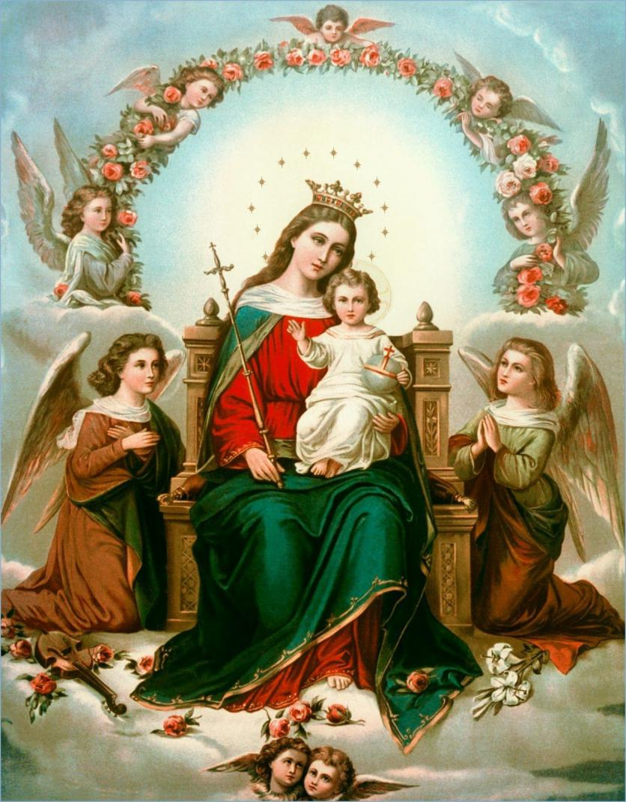
ПОСВЯЩЕНИЕ СЕБЯ В РАБСТВО ЛЮБВИ ПРЕСВЯТОЙ БОГОРОДИЦЕ

Начало подготовки: 28 апреля 2020
В день памяти святого Людовика Марии Гриньон де Монфора День посвящения:

31 мая 2020
В торжество Пятидесятницы и в праздник посещения Пресвятой Девой Марией Елизаветы
ЕЖЕДНЕВНО В ГРУППЕ ВЫ СМОЖЕТЕ НАЙТИ:
СПОСОБ УЧАСТИЯ В ПОСВЯЩЕНИИ СЕБЯ ПРЕСВЯТОЙ ДЕВЕ МАРИИ
1) ТЕКСТ ДЛЯ РАЗМЫШЛЕНИЯ 2) МОЛИТВУ НА ЭТОТ ДЕНЬ
3) АУДИО С ТЕКСТОМ И МОЛИТВАМИ

WhatsApp http://chat.whatsapp.com/GS7ffrGhFW6G5MPQzTmvPF или Viber: https://invite.viber.com/?g2=QAaiBA8IVKOIUtwMgzib1UPoelULmsMTjgDcZiJqYvolzhhOawe%2FNYcOdiKw%2BnMB
ПО ОКОНЧАНИИ ПОДГОТОВКИ ВАМ БУДЕТ ОТПРАВЛЕНО СООТВЕТСТВУЮЩЕЕ
УДОСТОВЕРЕНИЕ ПОСВЯЩЕНИЯ

